FECHA: | 27/03/2024
DATOS GENERALES
Lugar: DCSNS ☐ SRS ☐ Hospital ☒ CPN ☐
*Nombre del lugar: |  | Instituto Nacional del Cáncer Rosa Emilia Sánchez Pérez de Tavares (INCART)
Área: | División de Formulación, Monitoreo y Evaluación de Planes, Programas y Proyectos (Planificación)
Nombre de la Actividad: |  |  |  | Autoevaluación del POA 2024 correspondiente al 1er trimestre 2024
Código POA (Si aplica): |  |  | 4.1.1.10.04
INTRODUCCIÓN
El siguiente informe es monitorear el desempeño de las áreas, en función de su ejecución, el cumplimiento de los productos y actividades programados en el citado trimestre, conforme al Plan Operativo Anual (POA) formulado para el año 2024.

OBJETIVO DEL INFORME
Medir el nivel de avance de ejecución de actividades mensual, alcanzado un buen desempeño en los indicadores de gestión y resultados programados del POA 2024.
METODOLOGIA (Si aplica)
Realizar el monitoreo mensualmente con todos los responsables definidos en el Plan Operativo Anual 2024; con la Matriz de MEP POA (DPD-FO-0011-V3), Matriz de Alcance por Resultados POA (DPD-FO-010-V2) y Matriz de Reprogramación Trimestral POA (DPD-FO-012-V2).
DESARROLLO / HALLAZGOS
Nuestra institución cuenta con un total de 20 áreas responsables de ejecución de actividades en el 1er trimestre de 2024 (Enero-Marzo), de las cuales presentaron sus evidencias oportunamente en el monitoreo, para un nivel de cumplimiento de reporte oportuno de 98 %.

Cabe destacar que en este trimestre se reprogramaron las siguientes actividades por parte del SNS:

1) Se excluyó la actividad 1.2.1.5.04 "Auto observación de los procesos de practica clínica apego a protocolos utilizando las herramientas institucionales de Calidad de los Servicios" ya que no relaciona con los servicios que ofrece nuestra institución (Esta actividad está diseñado para centros de servicios Pre/Post Natal, y Maternal; la cual por medio de correo enviado al Dra. Lisania López (Encargada de Calidad de los Servicios de Salud del SRSM, nos valida que no pertenece esta actividad para el Hospital. -Ver correo Anexo-.

2) La actividad 4.1.3.4.01 referente a "Diagnostico de impacto Ambiental" esta reprogramado sin fecha de ejecución según correo enviado del SNS. -Ver correo Anexo-
Las áreas que no entregaron evidencias en el monitoreo interno son:

*. Finanzas: Describen que de 9 actividades programadas solo 8 fueron ejecutadas y entregadas en tiempo oportuno.

RESULTADOS / CONCLUSIONES
Se presentan los resultados Generales, según el promedio alcanzado por los responsables en el monitoreo trimestral de las ejecuciones de las actividades programadas POA 2024.
Resultados de Monitoreo trimestral por responsables:

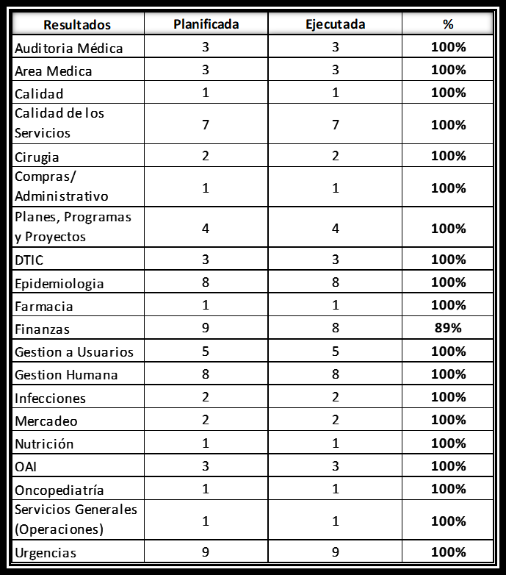

RECOMENDACIONES
Continuar con el método de seguimiento y monitoreo de las ejecuciones del POA 2024
ANEXOS (Si aplica)
Listado de Participación, Matriz de autoevaluación, Matriz de Alcance de Resultados y Matriz de Reprogramación POA 2024.

Instrucciones de llenado:
*Indique nombre del lugar: Este campo sólo aplica para SRS, Hospital y CPN.

Yanet Fortunato

Elaborado por
(Nombre y apellido)

